Multiteka
Software Architecture Document
Verzija 1.0
Istorija revizija
Datum | Verzija | Opis | Autor
20.05.2015.god | 1.0 |  | Aleksandra Vujadinovic

Sadržaj
1. Uvod 4
1.1 Svrha 4
1.2 Reference 4
2. Arhitekturna Reprezentacija 4
3. Arhitekturni ciljevi i ograničenja 4
4. Logički pogled (Logical View) 4
5. Pogled na slučajeve korišćenja (Use-Case View) 4
Obrada podataka 6
5.1 Arhitekturno značajni slučajevi korišćenja 6
5.1.1 Retrieving table 7
5.1.2 Updating Database 7
5.1.3 Working with table 7
5.2 Realizacija slučajeva korišćenja (Use-Case Realizations) 7
5.2.1 Retrieving table 7
5.2.2 Updating Database 7
5.2.3 Working with table 7
6. Pogled na implementaciju (Implementation View) 8
7. Pogled na procese (Process View) 8
8. Pogled na razvijanje (Deployment View) 8
9. Veličina i Performanse 8
10. Kvalitet 8

Softvare Architecture Document

Uvod

Svrha
Ovaj dokument daje detaljni pregled arhitekture sistema Multiteke. Namjera je da se sakupe i prenesu značajne arhitekturne odluke koje vaze za sistem.

Reference
Dokumentacija projekta DB Viewer:
- Vizija Sistema
- Use-Case Specifikacija

Arhitekturna Reprezentacija
Arhitektura sistema data je kroz niz modela: use-case, logički, procesni, implementacioni i fizički.
Dijagrami koriste UML (Unified Modeling Language) notaciju uz eventualna odstupanja.

Arhitekturni ciljevi i ograničenja
Ovaj odjeljak opisuje softverske zahtjeve i cijeve koji imaju značajan uticaj na arhitekturu.
Glavni zahtjevi koji se postavljaju za arhitekturu ovog programa su:
1) Implementirani jednostavan korisnicki interfejs prilagodjen korisnicima
2) Omoguciti jednostavan nacin kreiranja i azuriranja tabela.
3) Omoguciti jednostavan nacin pretrazivanja i stampanja izvjestaja.

Logički pogled (Logical View)
Ovaj odjeljak opisuje arhitekturno značajne dijelove modela kao što je dekompozicija modela u podsisteme i pakete i za svaki značajni paket njegova dekompozicija u klase i usluge koje klase pružaju.

Pogled na slučajeve korišćenja (Use-Case View)
Ovaj odjeljak prikazuje slučajeve korišćenja ili scenarija iz use-case modela ako oni predstavljaju značajne, centralne funkcije konačnog sistema ili ako poktrivaju veliki dio arhitekture – koriste mnoge arhitekturne elemente ili ako naglašavaju ili ilustruju specifičnu, osetljivu tačku arhitekture.

Opste postavke programa

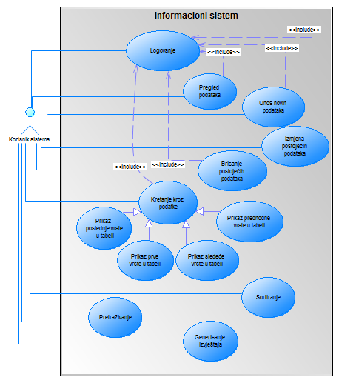

Obrada podataka

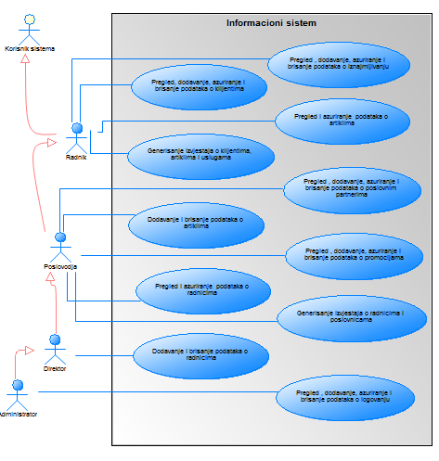

Arhitekturno značajni slučajevi korišćenja
Dijagram sadrži sve arhitekturno značajne slučajeve korišćenja: Korisnik aplikacije pretražuje bazu podataka (pribavlja tabele), radi sa njima i eventualno vrši ažuriranje baze podataka.

Diagram: Architecturally Significant Use-Cases

Retrieving table
Kratak opis: Korisnik pribavlja tabele.

Updating Database
Kratak opis: Korisnik može da ažurira bazu podataka izmenjenim tabelama.

Working with table
Kratak opis: Korisnik može da pristupa pojedinim tabelama radi modifikacije.

Realizacija slučajeva korišćenja (Use-Case Realizations)
Ovaj odjeljak ilustruje kako softver zapravo radi dajući nekoliko izabranih realizacija slučajeva korišćenja (ili scenarija) i objašnjava kako razni elementi modela doprinose njihovoj funkcionalnosti.

Retrieving table

Open Folders
Korisnik selektuje lokaciju, i bira odgovarajuci xml koji zeli da otvori.

Updating Database

Update
Aktivirajući komandu Update korisnik može da azurira bazu podataka modifikovanim tabelama.

Working with table

Move First, Move Previous, Move Next, Move Last
Pomera aktivan red na prvi, prethodni, sledeći ili poslednji, respektivno.

Insert
Dodavanje novih redova.

Pogled na implementaciju (Implementation View)
Ovaj odjeljak opisuje globalnu strukturu implementacionog modela, dekompoziciju softvera u slojeve i podsisteme implementacionog modela i arhitekturno značajne komponente.

Pogled na procese (Process View)
Arhitekturni pogled na procese opisuje konkurentne aspekte sistema – zadatke (procese i niti) i komunikaciju i interakcije između procesa (prosleđivanje poruka, prekidi i randevui). Takođe opisuje dodelu objekata i klasa zadacima.

Pogled na razvijanje (Deployment View)
Ovaj pogled opisuje jednu ili više fizičkih mrežnih (hardverskih) konfiguracija na kojima je softver primenjen i izvršava se. To je pogled na razvijanje modela. Za svaku konfiguraciju treba da ukaže na fizičke čvorove (kompjutere, centralne procesore) koji izvršavaju softver i njihove međusobne veze (magistrale, LAN, point-to-point, itd.). Takođe opisuje dodjelu procesa (iz Pogleda na procese) fizičkim čvorovima.

Aplikacija i baza podataka nalaze se na istom sistemu. Po pokretanju, aplikacija se povezuje sa bazom podata.

Veličina i Performanse
Ne postoje specifični zahtjevi za veličinom i performansama..
- Vrijeme odziva sistema mora biti prihvatljivo za korisnika. /Vizija Sistema

Kvalitet
Opis kako softverska arhitektura doprinosi svim (ne uključujući funkcionalne) mogućnostima sistema kao što su: proširljivost, pouzdanost, portabilnost, itd.
Softverska arhitektura podržava zahteve za kvalitetom kao što je navedeno u Viziji Sistema
- Korisnički interfejs će se pridržavati svi operativni sistemi
- Aplikacija treba biti jednostavna za upotrebu i prilagođena prosečnom korisniku računara.
- Aplikacija treba da ima ugrađenu pomoć (online help) i pomoć osetljivu na kontekst (context-sensitive help) za sve funkcije.
- Aplikacija treba da dozvoli mogućnost istovremenog rada više instanci programa sa istom bazom podataka.
- Program treba biti dizajniran tako da predvidi mogućnost proširenja i dodavanja novih funkcija.

